Практическое занятие. Тема №7. Генетика микроорганизмов. Бактериофаги.
Пройти тестирование. Форма ответа - № вопроса и цифра правильного ответа.

- СВОЙСТВО БАКТЕРИОФАГОВ, ЛЕЖАЩЕЕ В ОСНОВЕ ИХ ИСПОЛЬЗОВАНИЯ В ЛЕЧЕБНО-ПРОФИЛАКТИЧЕСКИХ ЦЕЛЯХ
- антигенность
- иммуногенность
- специфичность
- вирулентность
- трансмиссивность

- РЕЗУЛЬТАТ ПРОДУКТИВНОГО ТИПА ВЗАИМОДЕЙСТВИЯ БАКТЕРИОФАГА С КЛЕТКОЙ - МИШЕНЬЮ
- образование рекомбинантов
- трансформация клетки
- гибель клетки
- образование вирионов нового поколения
- индуцированный иммуногенез

- ИЗМЕНЧИВОСТЬ ПРОКАРИОТ ОБУСЛАВЛИВАЮТ
- мутации, рекомбинации
- репарации, репликации
- конверсия, трансляция
- мутации, репарации
- альтернативный сплайсинг

- ГЕНЕТИЧЕСКИЕ РЕКОМБИНАЦИИ У БАКТЕРИЙ – РЕЗУЛЬТАТ
- модификаций
- диссоциаций
- репараций
- мутаций
- трансформаций

- ТИП ВЗАИМОДЕЙСТВИЯ УМЕРЕННОГО БАКТЕРИОФАГА С БАКТЕРИАЛЬНОЙ КЛЕТКОЙ
- абортивный
- интегративный
- продуктивный
- спонтанный
- индуцированный
2. Ответить на вопрос (по вариантам). Если номер в списке группы студента четный, - вопрос 2.А, если нечетный, –вопрос 2.Б.
Ответ должен быть сформулирован самостоятельно (не копировать текст из источников литературы) и содержать обоснования, объяснения, рассуждения. Все термины требуют пояснений.
2.А Схема какого процесса изображена на этом рисунке? Назовите этапы этого процесса. Назовите конкретные препараты, получаемые на основе этого процесса.
Приведите другие примеры практического применения в науке и медицине достижений в области биотехнологии.

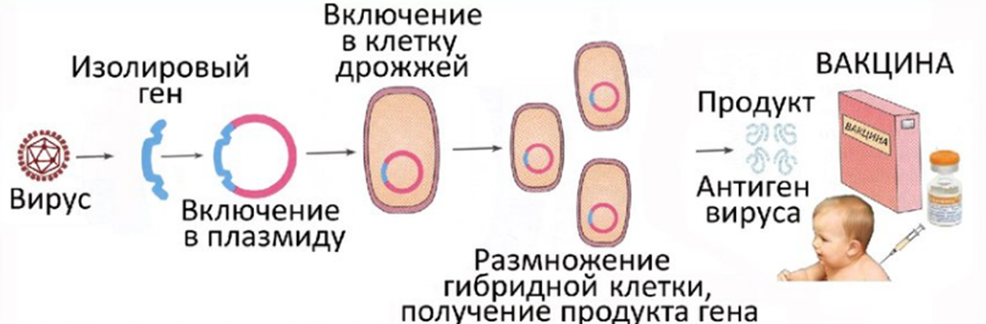

2.Б. Какой тип передачи генетической информации у бактерий был открыт с помощью эксперимента, схема которого представлена на рисунке? Назовите его основные этапы, укажите их особенности. Какое значение в эволюции бактерий (в том числе на современном этапе)имеет такой тип передачи генетической информации.

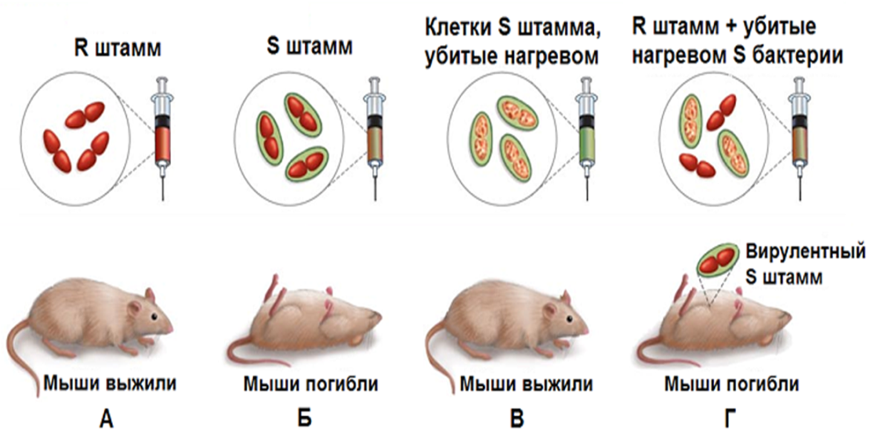

3. Выполнить практическое задание в соответствии с методическими указаниями из документов кафедры. Форма ответа - текст с указанием цели исследования, названия метода, исследуемого материала, критериев учета и достоверности результата, вывода.
3.1 Диагностика герпесной инфекции.

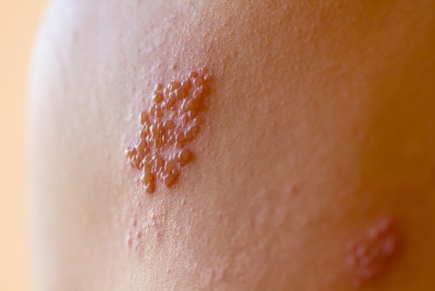 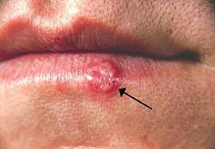 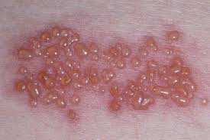 на рис. клинические проявления герпеса

Результаты ПЦР на HSV (вирус простого герпеса).
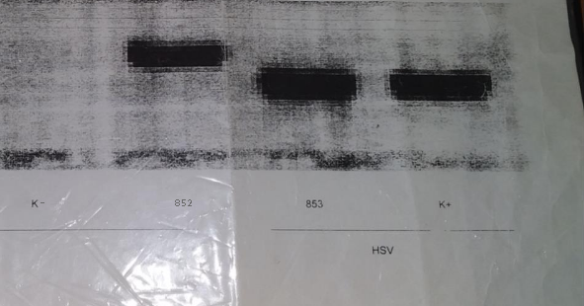
на рис. К- заведомо отрицательный контроль, К+ заведомо положительный контроль, № 852, 853 - опытные образцы проб.

  - Фагоидентификация культуры, выделенной из раневого отделяемого больного с долго не заживающей язвой голени.

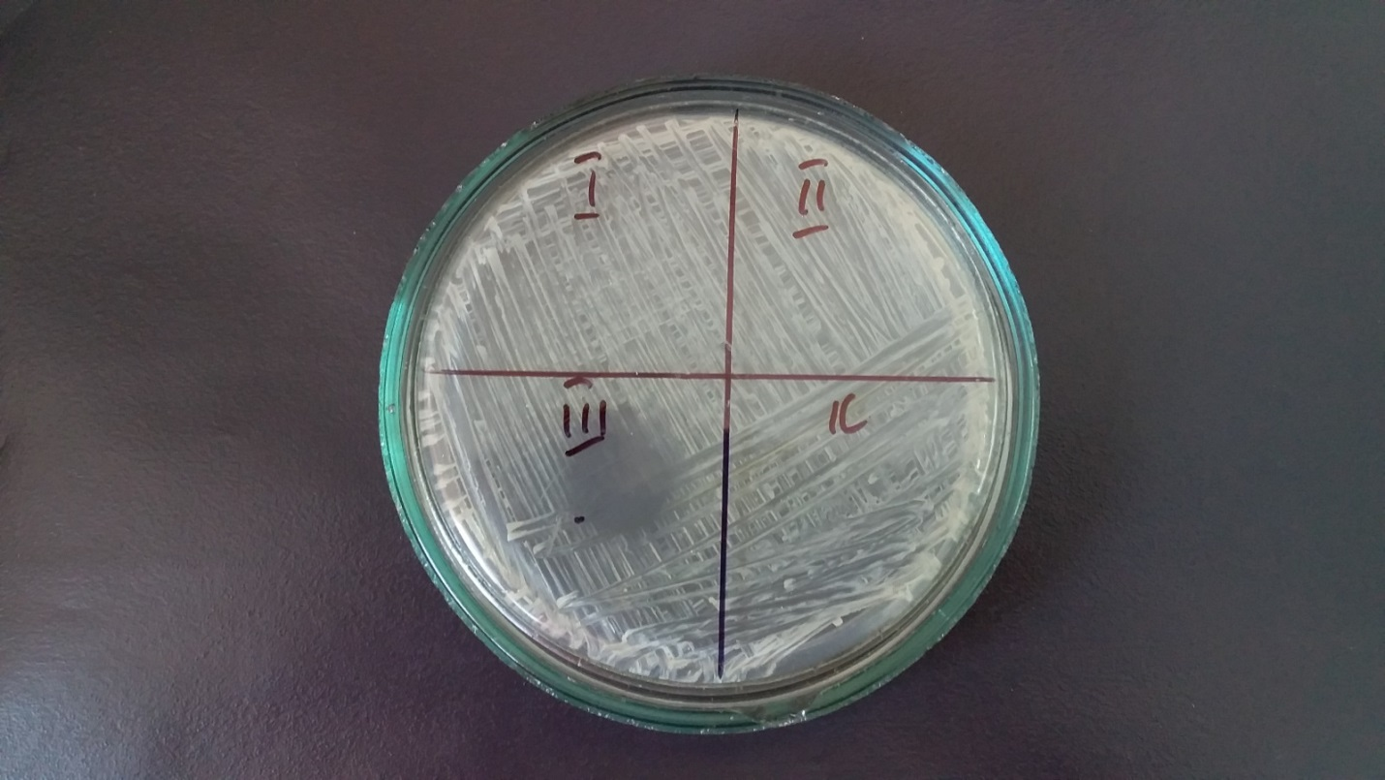
на рис. 1-й сектор: синегнойный бактериофаг, 2-й сектор: протейный бактериофаг, 3-й сектор: стафилококковый бактериофаг, К – контроль.

  - Что содержат (нужно указать именно действующее начало), для чего применяются, как применяются эти препараты? Нельзя копировать инструкцию к препарату, отвечать лаконично. (Термины требуют пояснений).

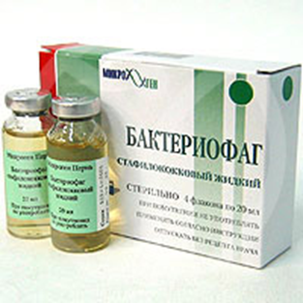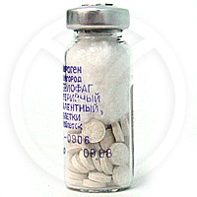
Рис. стафилококковый бактериофаг жидкий дизентерийный бактериофаг

